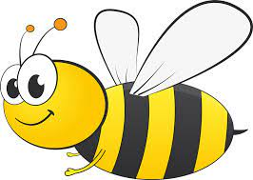

Humlur

Humlur eru röndóttar, gular og svartar.
Búkur humlunnar er bústinn og loðinn.
Humlur nærast á blómasafa og frjókornum.
Humlur leggjast í dvala yfir veturinn í holum.
Drottningarnar búa sér til bú í holum sem þær finna. Í búinu eru tvær kynslóðir, mamman og dætur hennar. Mamman er drottningin og dæturnar eru þernur.
Þernurnar sinna búinu og fóðra lirfurnar.
Humlurnar búa til hunang. Það tekur rúman mánuð að framleiða eina teskeið af hunangi.

___________ __________

